**西阆苑中二班班级动态**



冬爷爷悄悄来到了我们身边，它在给小朋友带来快乐的同时也带来了挑战。 2025.1.2

阶段课程六：冬爷爷的礼物

关键活动：了解冬天 探索冬天 表现冬天

【**01 来园篇**】

本班共22人，今日实际来园18人，缺4人：梁珵恩、蒋景昱、胡心悦、张文轩在家休息。

今日早点：鲜牛奶、自选饼干、碧根果

今日对幼儿入园后自主签到以及自主早点的情况进行观察。

|  |  |  |  |  |  |
| --- | --- | --- | --- | --- | --- |
| 幼儿 | 自主签到 | 自主早点 | 幼儿 | 自主签到 | 自主早点 |
| 王馨悦 | ▲ | ★ | 杨梓熠 | ▲ | ★ |
| 吴婉琰 | ★ | ★ | 杨梓煜 | ▲ | ★ |
| 梁珵恩 | 请假 | 请假 | 谢瑞 | ▲ | ★ |
| 张诗韵 | ★ | ★ | 成铭恩 | ★ | ★ |
| 单小岩 | ★ | 晚到★ | 唐皓辰 | ★ | ★ |
| 陈生冉 | ★ | ★ | 付宇晨 | ▲ | ★ |
| 胡心悦 | 请假 | 请假 | 蒋景昱 | 请假 | 请假 |
| 郭沛怡 | ★ | ★ | 陈之昂 | ▲ | ★ |
| 鲍琳筱 | ★ | ★ | 董益嘉 | ★ | 请假 |
| 丛天朗 | ★ | ★ | 李咏集 | ★ | ★ |
| 于晨栩 | ★ | ★ | 张文轩 | 请假 | 请假 |

备注：自主签到：★ 提醒签到：▲ 自主早点：★ 提醒早点：▲

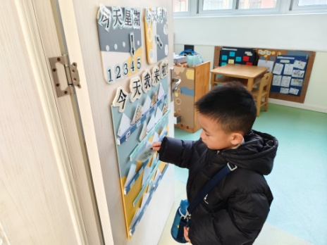 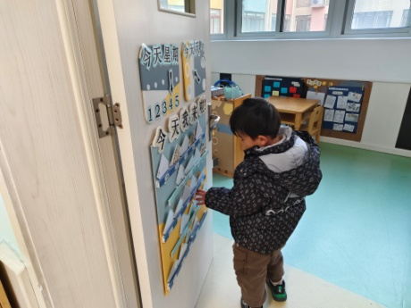 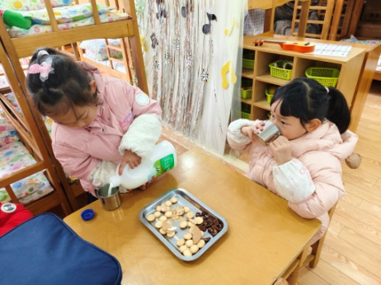

【**02 区域篇**】

区域游戏开始了，小朋友们自主选择区域游戏，一起来看看他们都玩了些什么吧！

|  |  |  |
| --- | --- | --- |
| D:/戚雷鹰/2023.08-2026.07/西阆苑中二班/主题/主题：冬爷爷的礼物/活动照片/小小孙悟空/IMG_20241224_084359.jpgIMG_20241224_084359 | D:/戚雷鹰/2023.08-2026.07/西阆苑中二班/主题/主题：冬爷爷的礼物/活动照片/小小孙悟空/IMG_20241224_084419.jpgIMG_20241224_084419 | D:/戚雷鹰/2023.08-2026.07/西阆苑中二班/主题/主题：冬爷爷的礼物/活动照片/小小孙悟空/IMG_20241224_090812.jpgIMG_20241224_090812 |
| 地面建构区：张诗韵小朋友在用单元积木搭建矮房和周围的马路，她使用了堆叠、对称、平铺等建构技巧。 | 美工区：鲍琳筱小朋友在用彩纸制作小蛇，目前长长的身体已经完成，她正在画、剪、贴小蛇的头部及舌信呢。 | 益智区：谢瑞、杨梓熠两位小朋友在玩彩色圆柱游戏，两人轮流掷骰子取相应颜色的圆柱往上垒高，看谁垒得又高又稳。 |
| D:/戚雷鹰/2023.08-2026.07/西阆苑中二班/主题/主题：冬爷爷的礼物/活动照片/小小孙悟空/IMG_20241224_084438.jpgIMG_20241224_084438 | D:/戚雷鹰/2023.08-2026.07/西阆苑中二班/主题/主题：冬爷爷的礼物/活动照片/小小孙悟空/IMG_20241224_091039.jpgIMG_20241224_091039 | D:/戚雷鹰/2023.08-2026.07/西阆苑中二班/主题/主题：冬爷爷的礼物/活动照片/小小孙悟空/IMG_20241224_090904.jpgIMG_20241224_090904 |
| 桌面建构区：成铭恩小朋友在用插塑积木搭建作品，他搭建的是一个长长的山洞，上面还有“树叶”覆盖呢。 | 阅读区：李咏集、杨梓煜两位小朋友在独自阅读，一人阅读的是《长颈鹿不会跳舞》，一人阅读的是《魔法亲亲》。 | 科探区：郭沛怡小朋友正在用彩色管子组合拼搭轨道，哪里是起点，哪里是终点可要凸显出来哦，这样才能测验轨道是否通畅呢。 |

【**03 户外篇**】

今天开展户外自主游戏，活动场地在前操场的皮球区，小朋友们来到场地后自主取球游戏。一起来看看他们在游戏时的镜头吧！

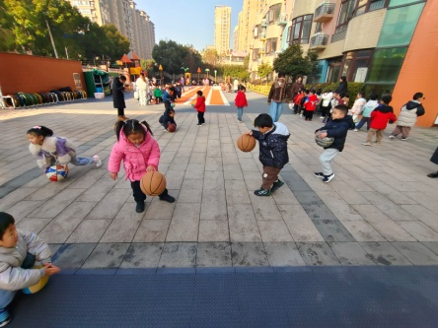 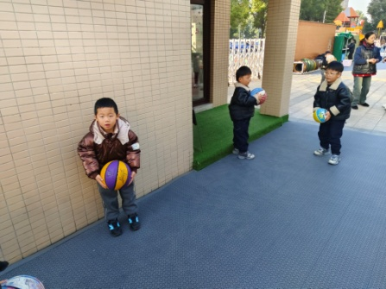 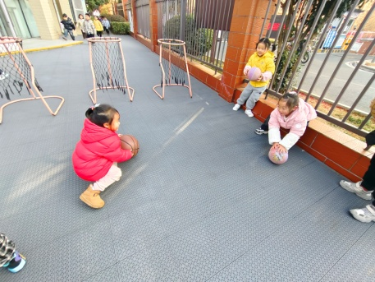

比赛拍球啦，看谁拍的多。 向上抛接球需多多练习。 同伴之间互相滚球真快乐。

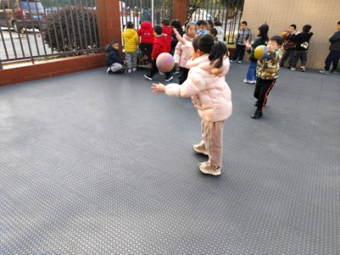 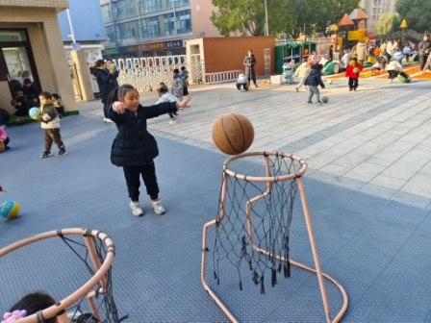 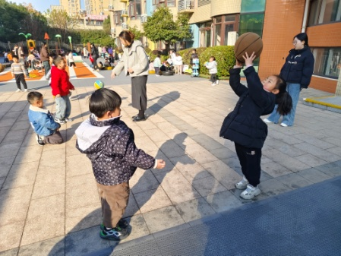

自抛自接 投篮 互抛互接

【**04 生活篇**】

今日午餐：高粱米饭、清蒸鸦片鱼、西葫芦炒肉丝、生菜平菇汤。近期观察幼儿餐前湿巾整理和进食的整体情况。一起来看看今天小朋友在这些方面的表现吧！

备注：★自主整理湿巾 ▲提醒整理 ★按时用餐 ▲挑食或用餐时间长

|  |  |  |  |  |  |
| --- | --- | --- | --- | --- | --- |
| 幼儿 | 整理湿巾 | 按时用餐 | 幼儿 | 整理湿巾 | 按时用餐 |
| 王馨悦 | ★ | ▲ | 杨梓熠 | ▲ | ★ |
| 吴婉琰 | ▲ | ▲ | 杨梓煜 | ▲ | ★ |
| 梁珵恩 | 请假 | 请假 | 谢瑞 | ★ | ★ |
| 张诗韵 | ★ | ★ | 成铭恩 | ★ | ▲ |
| 单小岩 | ★ | ★ | 唐皓辰 | ▲ | ★ |
| 陈生冉 | ▲ | ★ | 付宇晨 | ★ | ▲ |
| 胡心悦 | 请假 | 请假 | 蒋景昱 | 请假 | 请假 |
| 郭沛怡 | ★ | ★ | 陈之昂 | ▲ | ▲ |
| 鲍琳筱 | ★ | ★ | 董益嘉 | ▲ | ★ |
| 丛天朗 | ▲ | ▲ | 李咏集 | ★ | ★ |
| 于晨栩 | ★ | ★ | 张文轩 | 请假 | 请假 |

【**05 温馨提示**】

|  |
| --- |
| ★关于疾病预防的问题：  冬季是传染病高发季节，也是各种病毒流行时期，请家长在家要做好疾病预防工作。在公众场合不要用手到处乱摸，特别是饭前和外出游戏玩耍回家后，一定要用七步洗手法先把小手洗干净，保持良好的卫生习惯。 |

**—END—**

在一起的点滴都值得记录